Especificaciones – bomba por PTO: Modelo CL
Atiende la norma NFPA para 500 GPM (1900 l/min)


La bomba CL es compacta y ligera, con diseño de una pieza facilitando su mantenimiento y otras labores de servicio.

Desempeño de la bomba CL
Norma | GPM | l/min | l/sec | PSI | bar | kPa | MPa
NFPA | 500 | 2000 | 30 | 150 | 10 | 1000 | 1.0
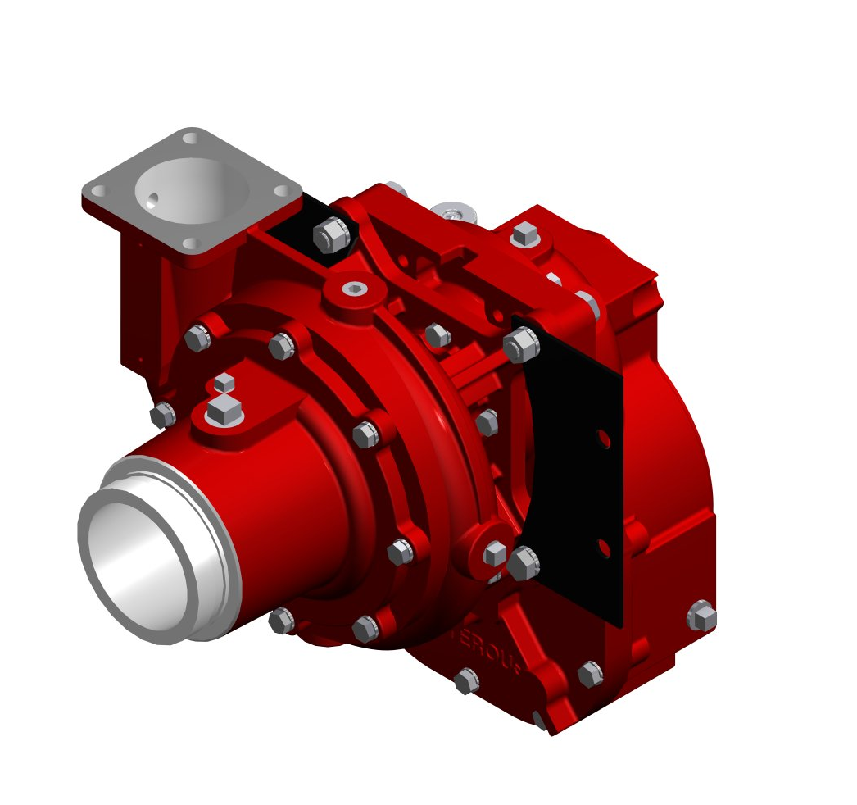

Características de la Bomba
- Una Pieza, carcasa de hierro dúctil de alta Resistencia (disponible en bronce para la CLV)
- Impulsor de bronce, de succión doble balanceado mecánicamente
- Eje de Acero Inoxidable
- Anillos separadores reemplazables para aumentar la vida de la bomba
- Sellos Mecánicos
- Flange abierto de Descarga es estándar. Conecciones de 2,5 y 3” son opcionales.
- Intake Connection (Choice of the Following):

Tipo de succión | Modelo | Medidas
Roscada | CLR | 4” NH o BSP
Victaulic® | CLV | 4 “

Dimensiones y Peso Aproximado
(Las dimensiones de Ancho y Alto se refieren a la foto mostrada en la página frontal – menos conexiones y válvulas)

Modelos  Bomba/Transmisión | Succión | Longitud pulg./cm | Ancho  pulg./cm | Alto pulg./cm
CLRK | 4” NH | 18-1/8 (46.0) | 15-1/8 (38.4) | 21-1/4 (54.0)
CLRK | 4” BSP | 18-3/4 (47.6) | 15-1/8 (38.4) | 21-1/4 (54.0)
CLRT | 4” NH | 18-1/4 (46.4) | 17-3/4 (45.1) | 24-3/8 (61.9)
CLRT | 4”BSP | 18-7/8 (47.9) | 17-3/4 (45.1) | 24-3/8 (61.9)
CLVK | 4” Victaulic® | 18-3/4 (47.6) | 15-1/8 (38.4) | 21-1/4 (54.0)
CLVT | 4” Victaulic® | 18-7/8 (47.9) | 17-3/4 (45.1) | 24-3/8 (61.9)

Garantía

5 años de Garantía Limitada

Condiciones de Venta
Para detalles sobre las Condiciones de Venta de Waterous refiérase al documento F-2190, Conditions of Sales ubicado en la página de internet www.waterousco.com o contáctenos.

The S100 is backed by a Waterous Five-Year Limited Warranty.

For details on Waterous Conditions of Sales, refer to F-2190, Conditions of Sales located on the Waterous web site at www.waterousco.com or by contacting Waterous.

Bomba CLVK

Equipos Opcionales (continua en la página siguiente)

- Sistema de Vacío
- Sistemas de Alivio de Presión – para Descarga y succión
- Protección contra la Corrosión – Rejillas de Zinc para la succión y ánodos
- Sistema de Protección contra el sobrecalentamiento (OPM)
- Válvulas de Drenaje
- Válvulas de Descarga
- Provisión para tacómetro, opera a la mitad de la velocidad del eje de accionamiento.
- Transmisiones Disponibles:

  - Caja de transmisión K (engranajes) para accionamiento con Toma Fuerza (PTO)
  - Transmisión T (engranajes) (Montaje Directo)

Líder en la Industria en Ventas y Servicio

Cuando usted compra un producto Waterous no solo adquiere un equipo de calidad, usted obtiene el mejor servicio de la industria a través de nuestro equipo de técnicos que lo acompañarán en las situaciones en las que requiera de nuestro apoyo
Ventas/Asistencia Técnica Servicio
Telf: 651-450-5234 (Press 3) Telf: 651-450-5200
pumpsales@waterousco.com Fax: 800-488-1228
service@waterousco.com

RAISING THE BAR ON INNOVATION, RELIABILITY AND SERVICE.
SPECIFICATIONS – PTO Driven: mODEL CL

Accesorios y Equipos Opcionales

Los accesorios descritos abajo están disponibles para la bomba Waterous CL. Para detalles sobre estos debe solicitar la respectiva hoja técnica.
Sistema de Vacío
Seleccione un sistema eléctrico de palas rotativas para purgar la bomba en forma rápida y confiable. Documento F-2418
Sistemas de Alivio
Válvula de Alivio de Descarga
Control simple ON-OFF que permite activar o desactivar el sistema en segundos. Documento F-897.
Válvula de Alivio de Succión
Diseñada para disminuir el exceso de presión en la succión del a bomba. Documento F-2192.
Protección contra la Corrosión
Waterous ofrece rejillas de zinc para la succión de la bomba y ánodos reemplazables para proveer protección contra la corrosión. Estos dispositivos son diseñados para sacrificar los elementos de zinc por corrosión galvánica. Sin esta protección la corrosión galvánica puede afectar la carcasa de hierro de la bomba y/o las tuberías de la misma.
Sistema de Protección contra el Sobrecalentamiento (OPM)
Este sistema consiste de una luz de advertencia que se enciende ene l panel de operación cada vez que la bomba alcanza la condición de sobrecalentamiento. F-2422
Válvula de Drenaje
Drena todos los puntos de la bomba en forma simultánea con la activación de un solo control. F-1158
Válvulas de Descarga
Tipo esféricas marca Waterous: 2-1/2”, 3-1/2”, con provisión para la operación manual y eléctrica. Conjunto estándar de sello en esfera de metal cromado hidráulicamente balanceada F-1161.
Tacómetro
Accionamiento para tacómetro disponible. Opera a la mitad de la velocidad del eje de accionamiento.

Especificaciones de la Bomba
Carcasa:
Una pieza, carcasa de hierro dúctil de alta Resistencia (bronce disponible para la CLV).
Impulsor:
De bronce, con doble succión para balancear las cargas hidráulicas, balanceadas mecánicamente para eliminar vibración.
Anillos Separadores:
Reemplazables para aumentar la vida de la bomba y reducir costos.
Eje del impulsor:
Acero inoxidable, tratado térmicamente, maquinado con precisión y pulido en el área del sello. Apoyados en rodamientos lubricados.
Sello:
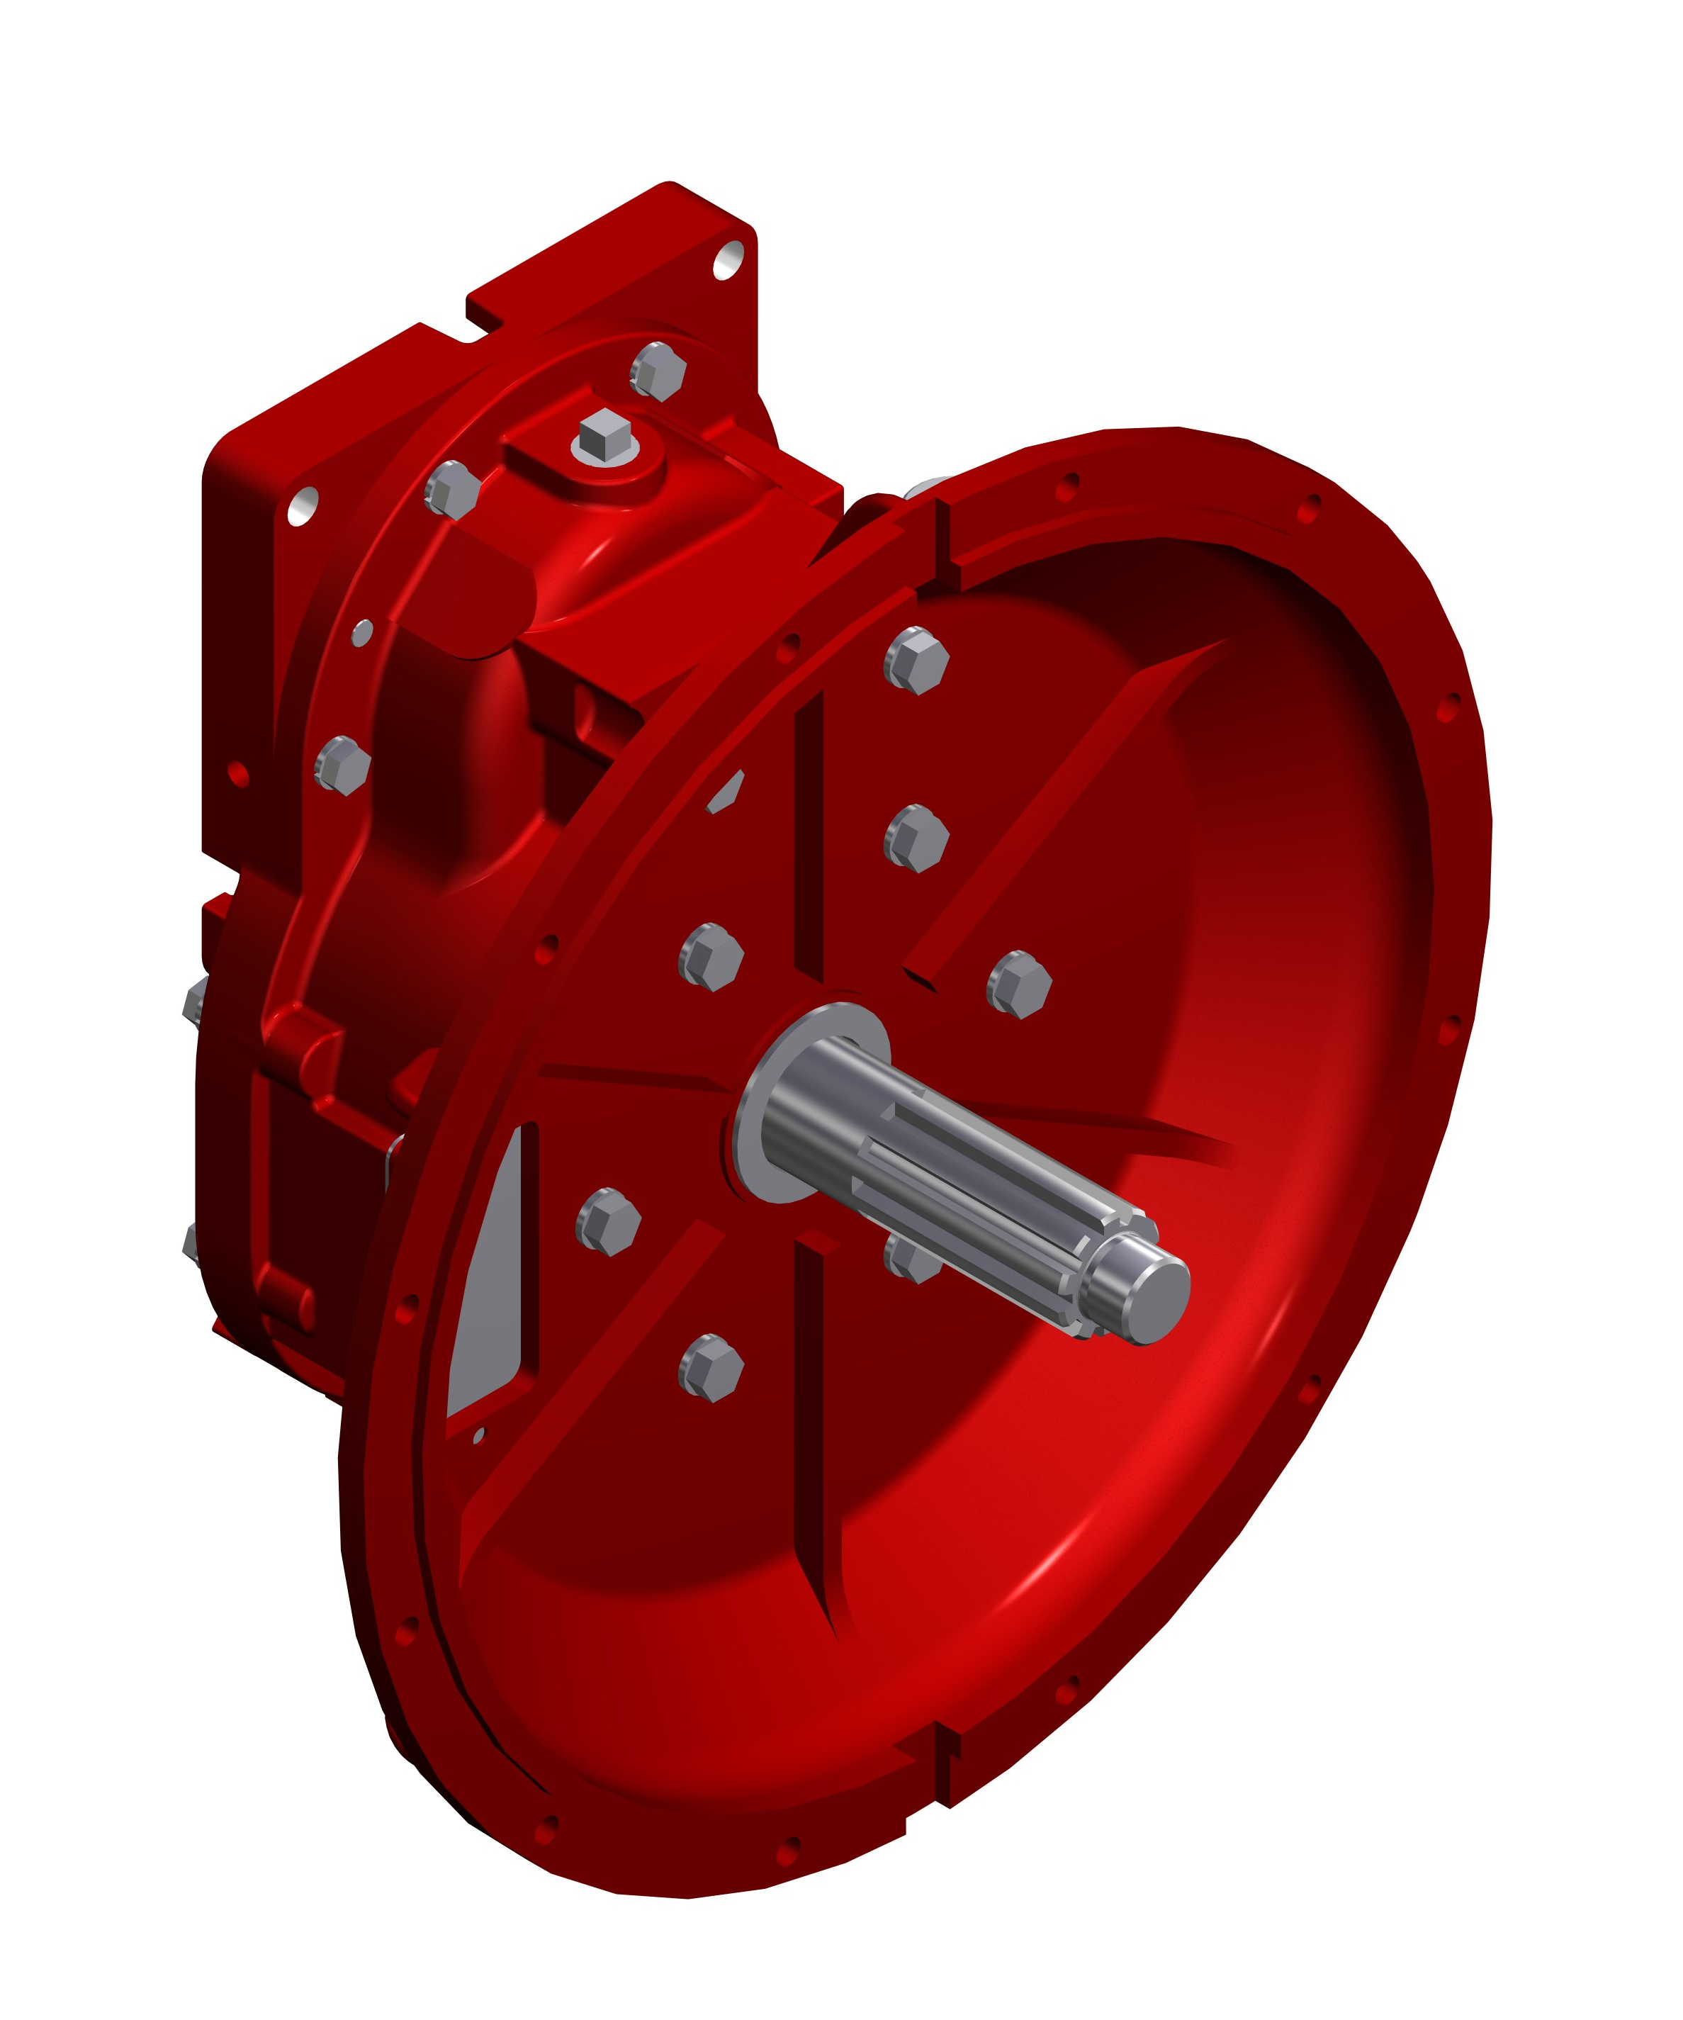
Sello mecánico es el estándar.
Rodamientos:
Del tipo esférico, lubricados por aceite o grasa, ubicados fuera de la carcasa de la bomba para alinear y apoyar con precisión el conjunto del eje del impulsor. Los rodamientos del tipo esférico son diseñados para soportar las cargas radiales y axiales de la operación.

Especificaciones de las Transmisiones
IL1526
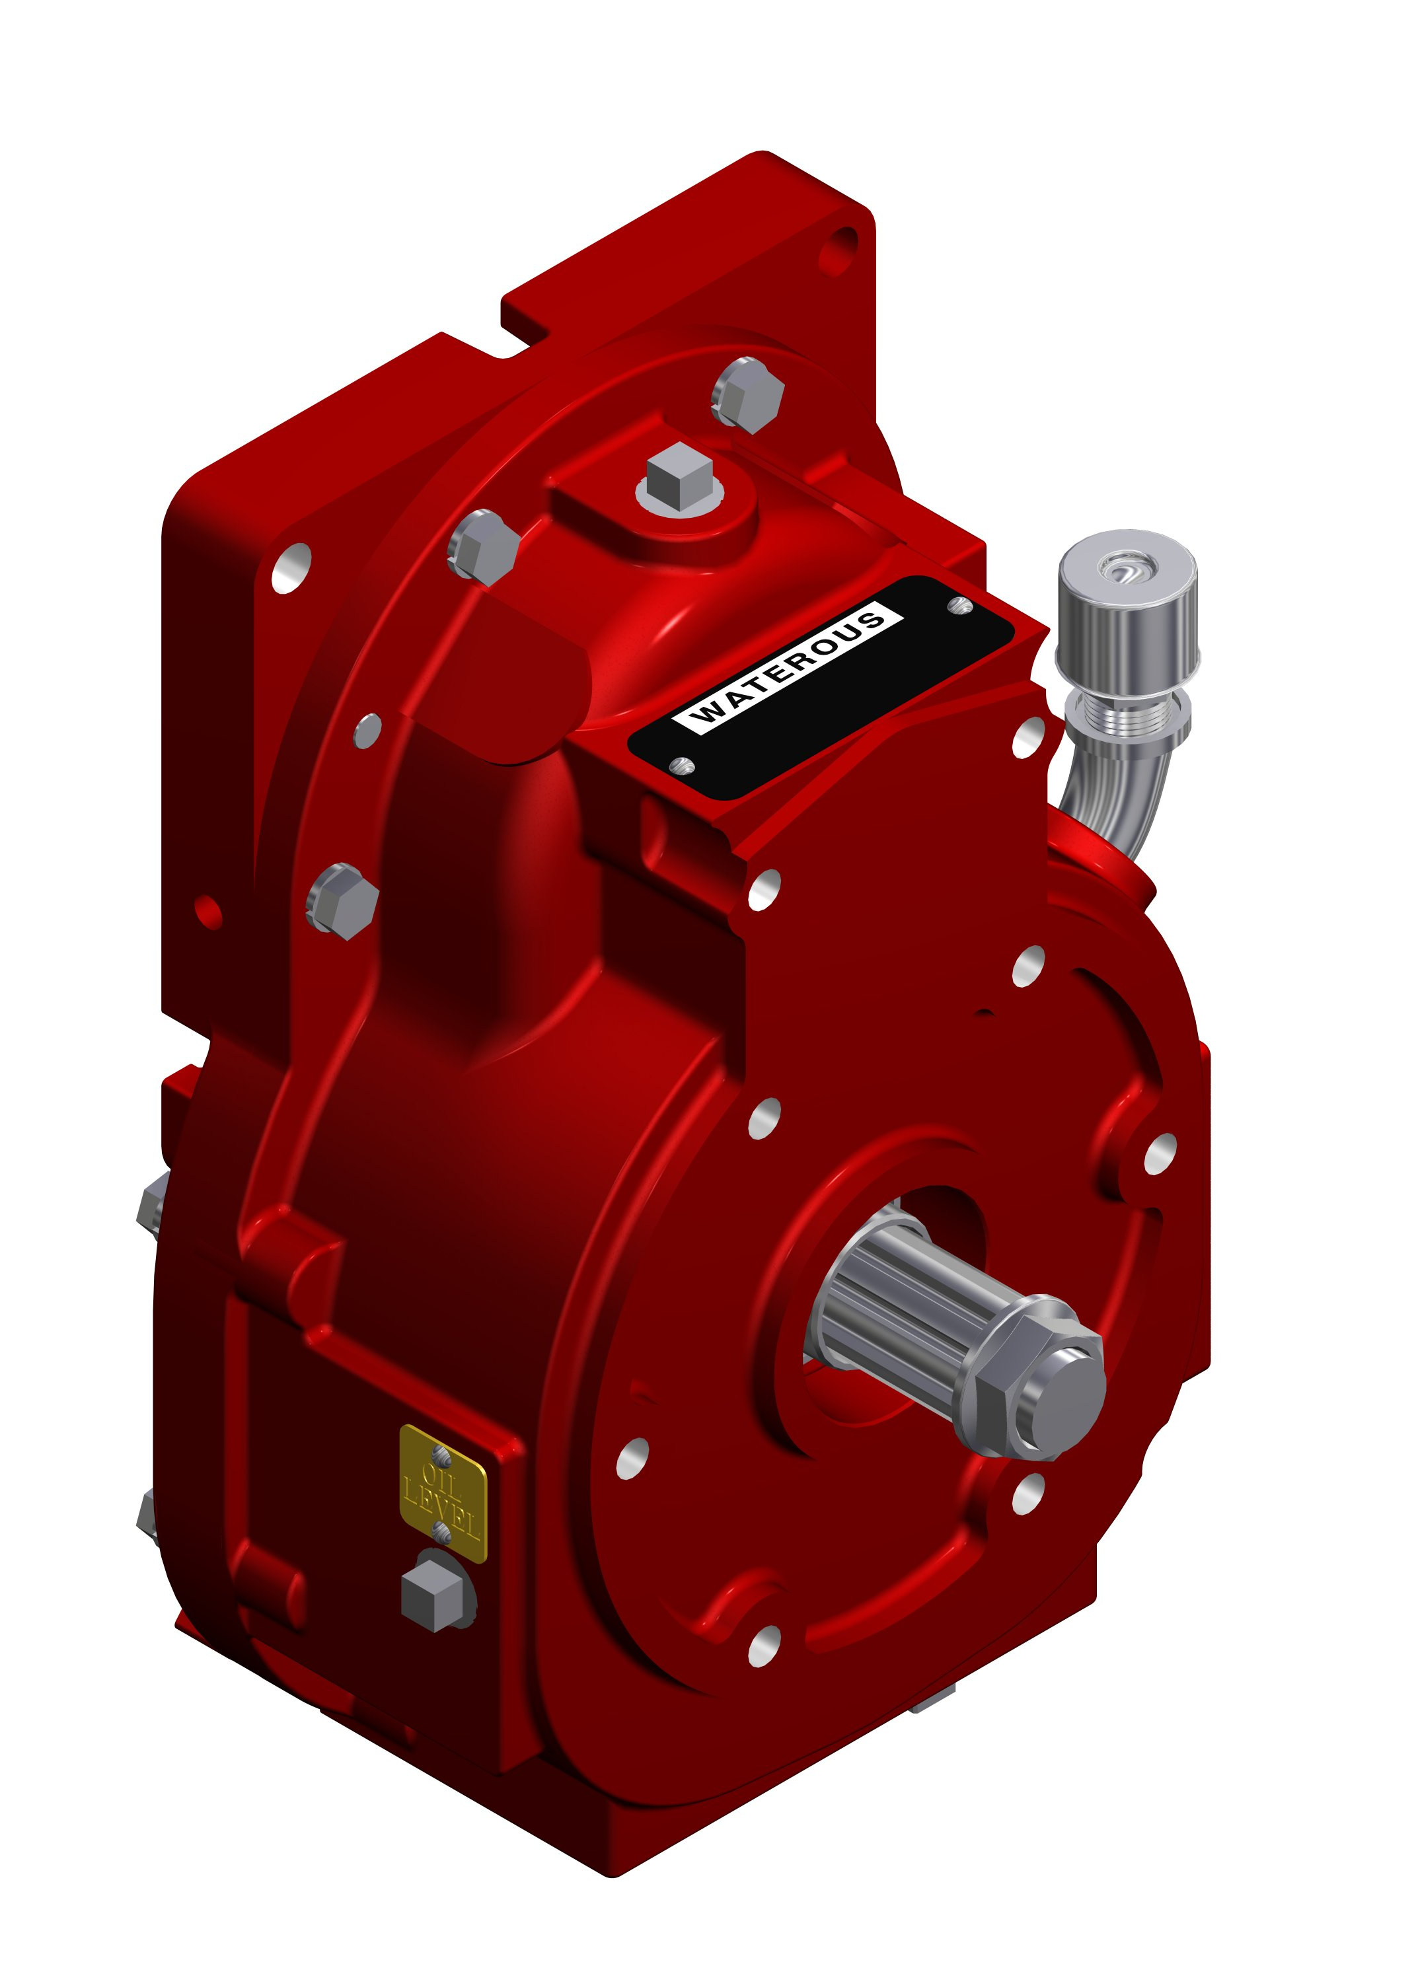
Serie K
La trasmisión K es usada cuando un toma fuerza (PTO) montado en la transmisión del vehículo es seleccionado como método de accionamiento de la bomba
Carcasa: Aluminio
Relaciones: 1.62, 1.97, 2.14, 2.55, 2.79, 3.40, 4.00, 4.79
Engranajes: Helicoidales, de corte convexo para una mejor distribución de la carga y una operación más silenciosa.

Serie T
Esta transmisión es utilizada cuando la bomba va a ser montada directamente a un motor. Esto permite un conjunto compacto que ofrece capacidad de bombeo y marcha de manera simultánea.
Las Transmisiones T están disponibles con adaptadores SAE 2, 3, 4 y 5.
Carcasa: Aluminio. Engranajes: Helicoidales, corte convexo para mejor distribución de cara y una operación más silenciosa
Relaciones: 1.62, 1.97, 2.14, 2.55, 2.79, 3.40, 4.00, 4.79
Industry Leading Sales and Support

When you purchase equipment, not only do you get quality products, you get quality service. Our expert service technicians are the best in the business and they are always happy to answer any service questions you might have.
Sales/Applications Assistance Service Assistance
Phone: 651-450-5234 (Press 3) Phone: 651-450-5200
pumpsales@waterousco.com Fax: 800-488-1228
service@waterousco.com

